découverte du monde temps restituer les enchaînements chronologiques
langage écrit Comprendre une histoire lue par l’enseignant

PIRATERIES.

1  J’ai rencontré Lulu, Vincent et le capitaine Barbe Noire. | 2  J’ai choisi un perroquet. | 3  Le capitaine donne un cours. | 4  Nous avons débarqué sur une île. | 5  Nous avons enterré notre trésor

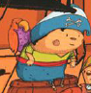 | 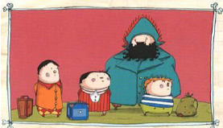 | 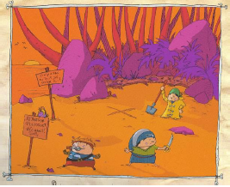 | 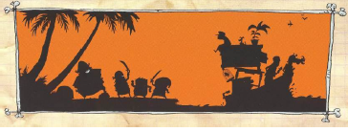 | 